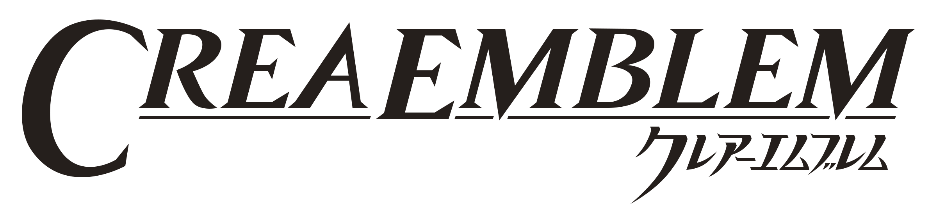
Présentation du Jeu « CréaEmblem », réalisé en tant qu’examen final à Créajeux.

Type de jeu :
- Tactical casual dans le style du jeu mobile « Fire Emblem : Heroes » ;
- Jeu PC en tour par tour ;
- 2 joueurs en hotseat (les joueurs utilisent la même souris à tour de rôle) ;
- Pas d’IA, pas de réseau ;

Mécaniques :
- Jeu tactical : les joueurs déplacent des héros sur une grille, chaque héro peut effectuer une action pendant le tour (« se déplacer » ou « se déplacer et attaquer ») ;
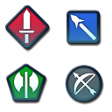
- Chaque héro a un moyen de déplacement parmi : à pied (ne peut avancer que sur le sol), à cheval (se déplace plus loin qu’à pied) ou à dos de pégase ou dragon (se déplace moins loin que le cheval mais peut traverser les rivières et les montagnes) ;
- Chaque héros à un type d’arme indiqué par : les trois premiers peuvent attaqué sur une case et font un cycle de supériorité augmentant ou réduisant de 20 % les dégâts infligés
(épée > hache > lance > épée) et l’arc permet d’attaquer à deux cases ;
- Les héros ont différentes statistiques :
- l’attaque (atk) qui est le nombre de dégâts de bases (physique ou magique),
- la défense (def) qui est le nombre de dégats physiques bloqué,
- la résistance (res) qui est le nombre de dégats magique bloqué,
- la vitesse (spd) qui permet à un héro d’attaquer 2 fois durant un combat lorsqu’elle est supérieur de
5 à celle de l’adversaire;
- Un combat se déroule ainsi : le héro attaquant porte la première attaque et si le héro défenseur est encore en vie alors il attaque à son tour, puis l’un des deux peut attaquer éventuellement une deuxième fois (avec la spd) ;
- Après chaque combat, les héros gagnent 50 points d’exp pour chaque attaque, les stats des héros augmentent avec leur niveau, (ce niveau est persistant à travers les parties jouées) ;

Boucle de gameplay :
- Lorsqu’on clique sur « Play » dans le menu, les joueurs arrivent sur la page de sélection d’équipe : ils peuvent choisir jusqu’à 4 héros (un héros ne peut pas être sélectionné 2 fois) ;
- Après avoir choisi, les joueurs tombent sur la sélection de niveau : ils doivent cliquer sur le niveau qu’ils souhaite jouer puis cliquer sur le bouton « Play » ;
- Les joueurs entre dans la partie : ils jouent chacun leur tour (un tour se termine lorsque le joueur clique sur « End Turn » ou lorsque plus aucun héro ne peux jouer ) ;
- La partie se termine lorsqu’il n’y a plus de héro dans l’une des équipe, ou lorsqu’un joueur abandonne (en cliquant sur le bouton dans le menu pause) ;

Contrôles :
Tout se jouent directement à la souris, en cliquant sur les différents boutons à l’écran.

Détails techniques :
Le jeu est fait sous Unity et utilise des asset bundles pour gérer les data (niveaux, héros, type de monture et d’armes, etc.), il est donc possible de rajouter du contenu sans avoir à recompiler le jeu.
Les sons et musiques sont géré grâce à FMOD.
La plupart des musiques et graphismes proviennent de la série Fire Emblem.

